UŽIVATELSKÁ DOKUMENTACE

LOGOS POLYTECHNIKOS

AHOJ MAMI

# Úvod

Tento dokument slouží jako doprovod pro uživatele online aplikace Logos polytechnikos pro správu časopisu Logos Polytechnikos Vysoké školy polytechnické Jihlava. Tato aplikace dovoluje lehčí řízení recenzního řízení a poskytuje redaktorům i autorům lepší přehled o stavu článků.

Funkčnosti aplikace jsou rozepsány dle rolí.

# Úprava profilu

Každý jeden vytvořený profil má možnost změnit si jméno příjmení a heslo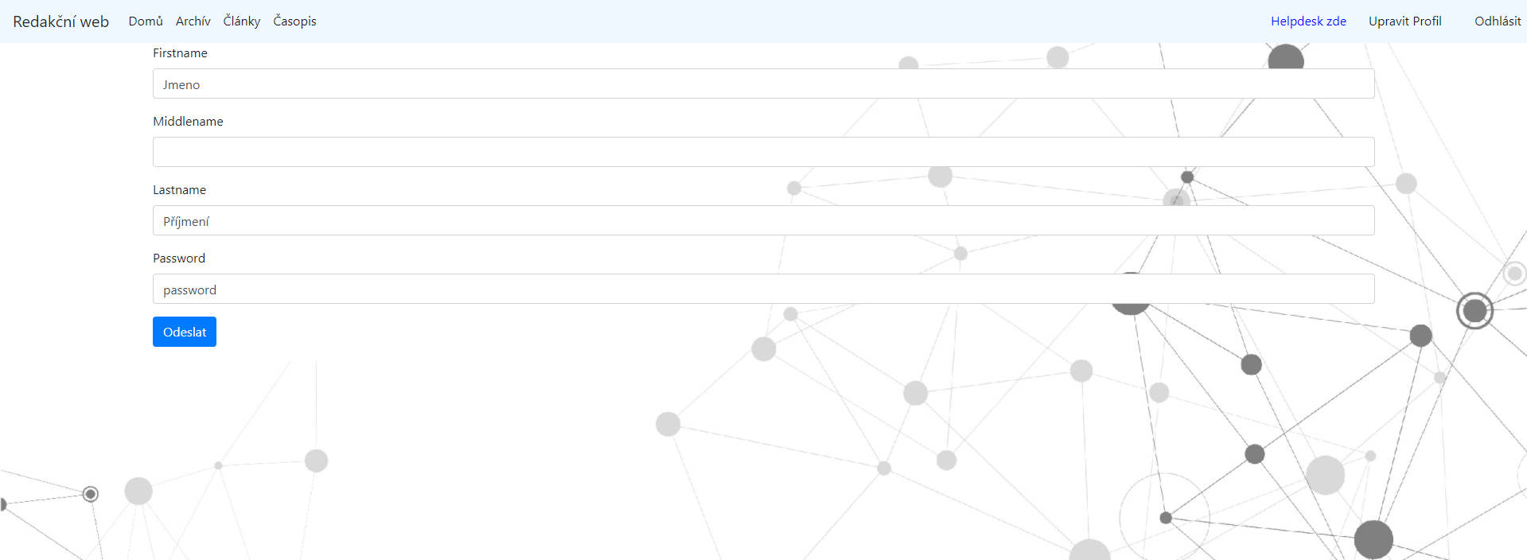

Obrázek 1 Úprava profilu

# Role

1. Čtenář

Jedná se o neregistrovaného uživatele, který má možnost základní stránku a podívat se na publikované a archivované články nebo si zažádat prostřednictvím helpdesku (emailu) o vytvoření účtu.

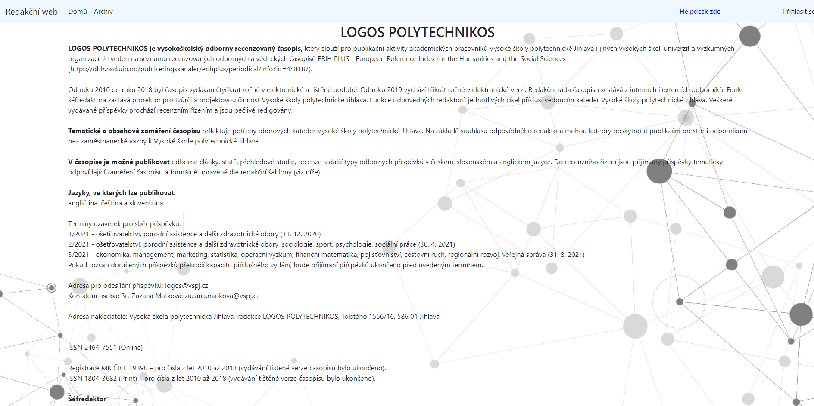

Obrázek 2 Základní stránka

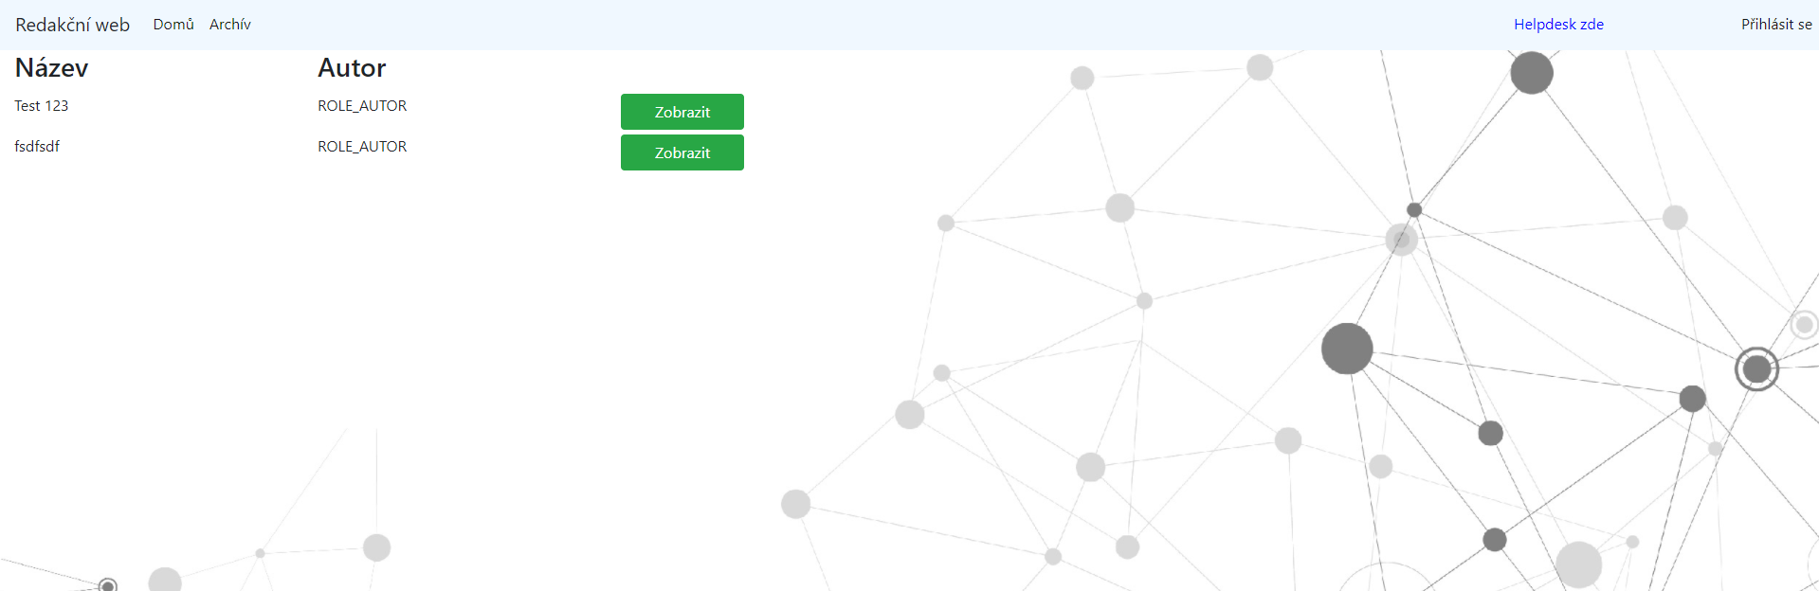

Obrázek 3 Archív

## 2. Autor

**Testovací přihlašovací údaje:**

Login: 2

Heslo: password

Jedná se o vytvořeného autora administrátorem. Po přihlášení má autor možnost vytvořit nový článek v sekci ČLÁNEK, zde také může vidět, kolik článků je momentálně v recenzním řízení. V sekci ARCHIV má možnost nahlédnout na již odeslané a publikované články, odeslaný soubor a recenzi. Pokud byl jeho článek vrácen k malým úpravám, může článek změnit a nahrát ho znovu.

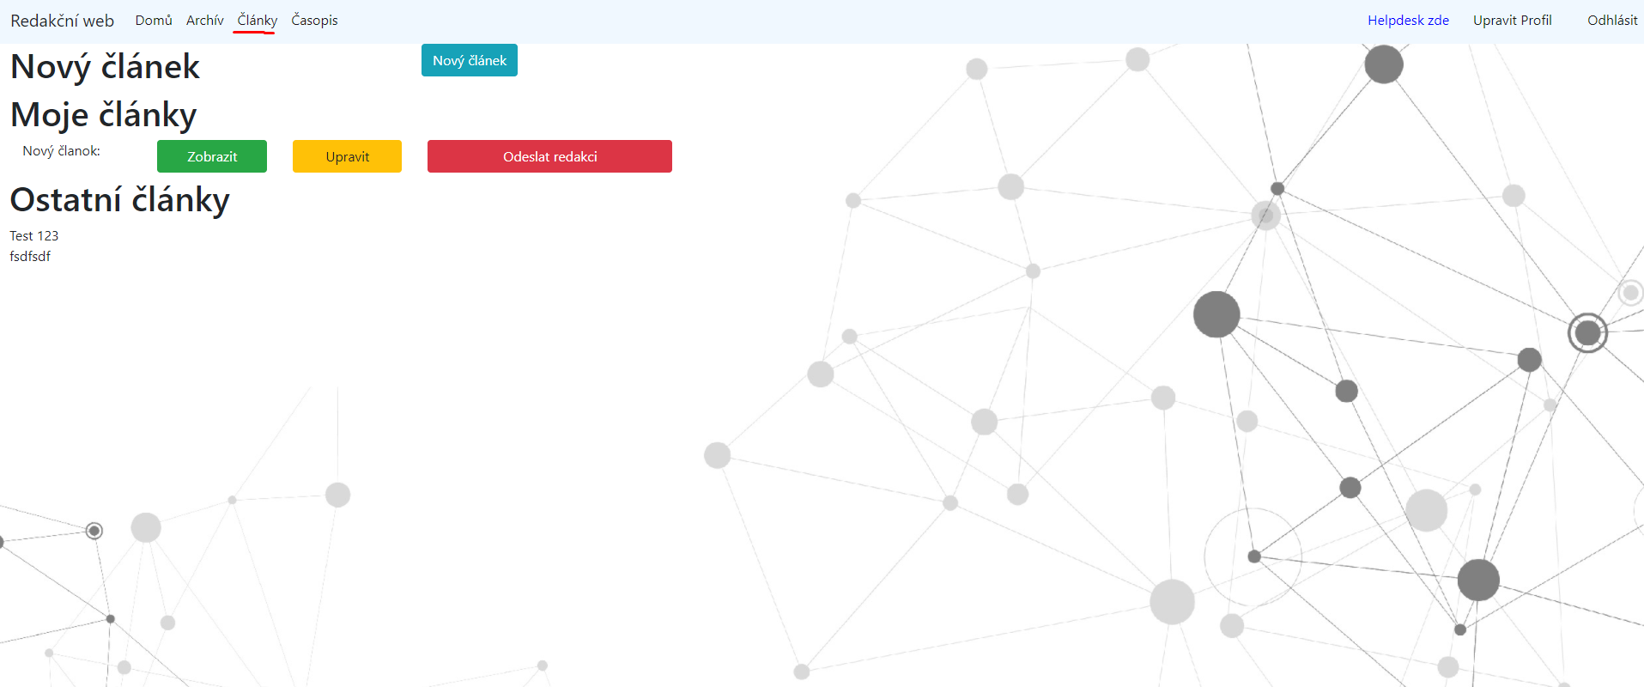

Obrázek 4 Nový článek odeslání redakci

## 3. Redaktor

**Testovací přihlašovací údaje:**

Login: 3

Heslo: password

Role redaktora je vždy přiřazena administrátorem. Po přihlášení má redaktor přístup k přehledu článků a jejich stavu v sekci Články. Kde vidí všechny články dle toho, jaký status mají. Může si článek zobrazit. Dle statusu článku může redaktor přiřazovat recenzenty, schvalovat články, upravovat články, vracet autorovy a publikovat.

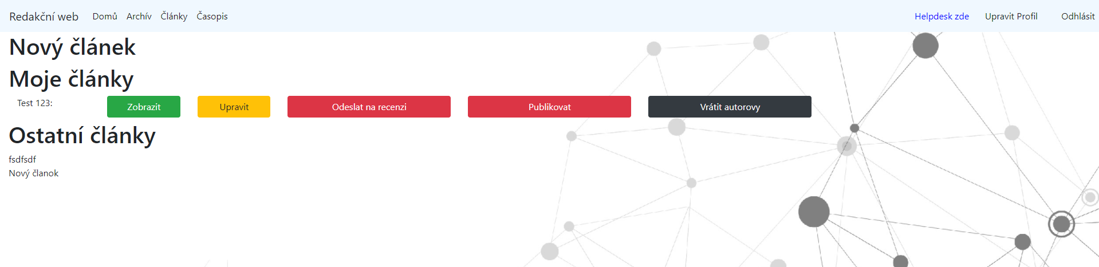

Obrázek 5 Články a práva redaktora

## 4. Recenzent

**Testovací přihlašovací údaje:**

Login: 6

Heslo: password

Recenzent si v sekci Časopis může zobrazit přiřazené články a napsat recenzi.

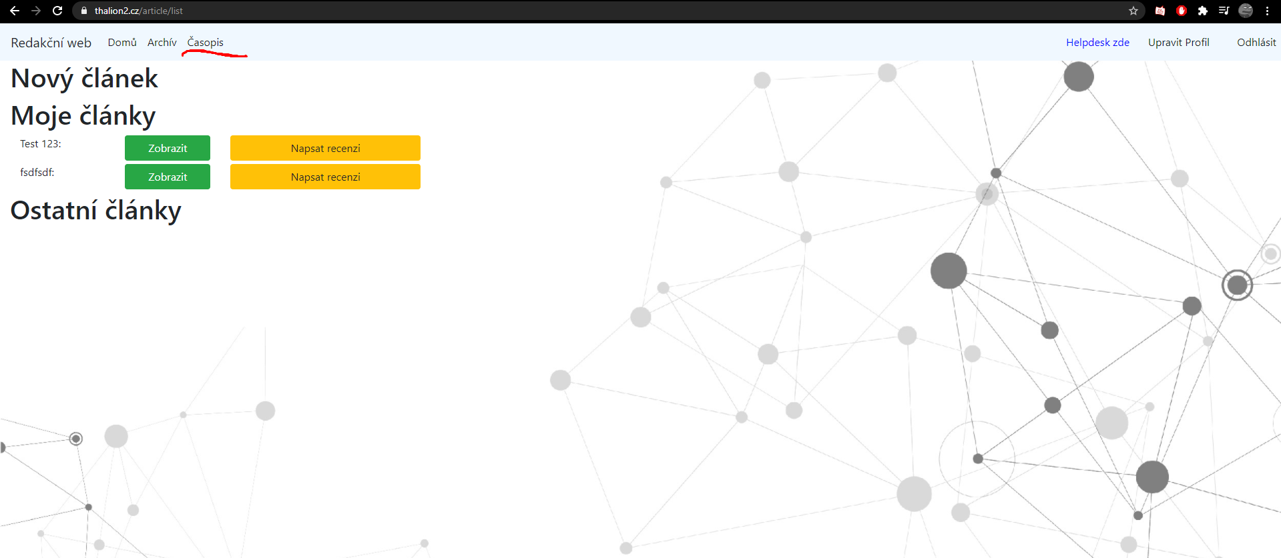

Obrázek 6 zobrazení v sekci časopis a psaní recenzi

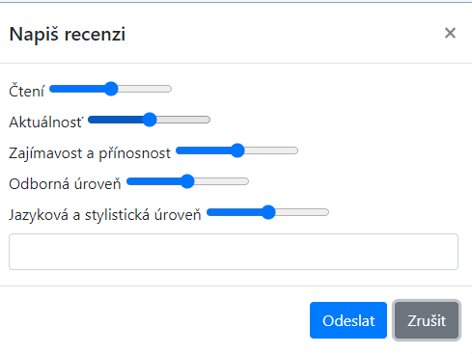

Obrázek 7 recenze a psaní recenze

## 5. Administrátor

Administrátor je rozebraný v dokumentu Administrátorská Dokumentace.

# Závěr

Pokud máte jakékoliv další otázky ohledně aplikace Logos Polytechnikos, neváhejte se obrátit na náš tým v kanálu MS Teams RSP nebo našeho Product Ownera Adama Pluháčka prostřednictvím E-mailu.

**Kontakty:**

Scrum Master: Milan Hanuliak, hanuliak@student.vspj.cz

Product Owner / Developer: Adam Pluháček, pluhacek@student.vspj.cz

Main Developer: Míla Horáček, horace01@student.vspj.cz

Tester 1: Eliška Kynosová, kynosova@student.vspj.cz

Tester 2: Viet Tiep Nguyen, nguyen14@student.vspj.cz